计算机学院
数据库实验指导书

二零二六年二月
目 录

实验一 安装SQL Server 2000 3
实验二 启动SQL Server2000和建库、表 13
实验三 SQL Server2000查询分析器 25
实验四 SQL语言的DDL 34
实验五 SQL语言的DML初步 36
实验六 DML的数据查询 38
实验七 SQL语言的DCL 42
实验八 SQL语言综合练习 44

实验一 安装SQL Server 2000

一、实验目的
SQL Server 2000是Mircosoft公司推出的关系型网络数据库管理系统，是一个逐步成长起来的大型数据库管理系统。
本次实验了解SQL Server 2000的安装过程，熟悉SQL Server 2000软件环境。学会安装SQL Server 2000的安装。

二、实验内容
1．安装Microsoft的数据库服务软件SQL Server 2000：
运行服务器目录SQL2000下的可执行文件autorun.exe，进行SQL Server 2000的安装。安装主界面如图1-1所示。
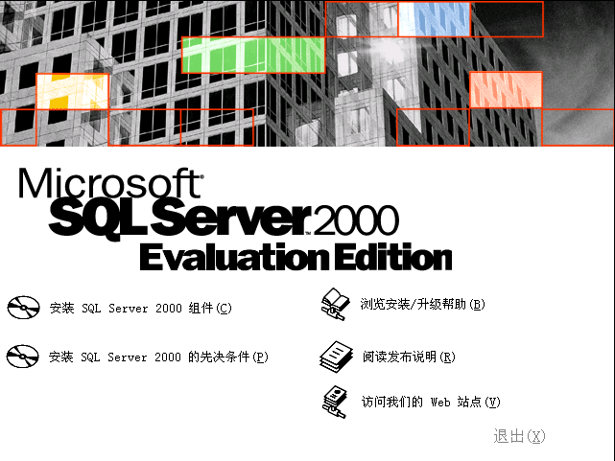
图1-1

选择安装SQL Server 2000组件，出现组件安装界面，如图1-2所示。
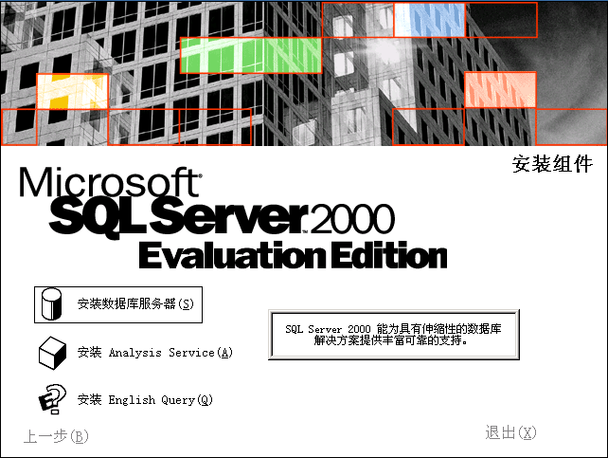
图1-2

选择安装数据库服务器，进入SQL Server 2000的安装向导，如图1-3所示。
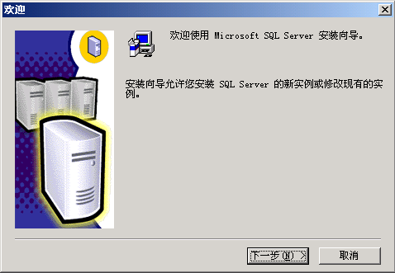
图1-3
点击“下一步”，到计算机名称对话框，如图1-4所示。
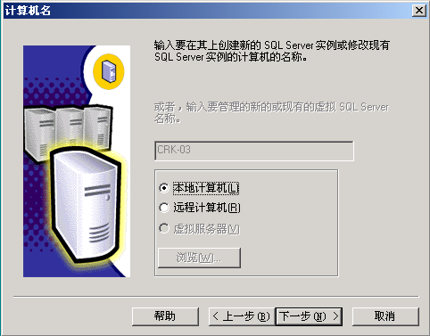
图1-4
“本地计算机”是默认选项，本地计算机的名称就显示在上面，点击“下一步”，出现安装选择对话框，如图1-5所示。
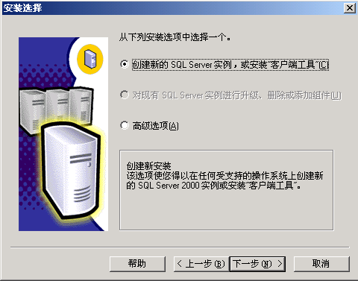
图1-5
选择“创建新的SQL Server实例，或安装客户端工具”，点击“下一步”，出现用户信息对话框，如图1-6所示。
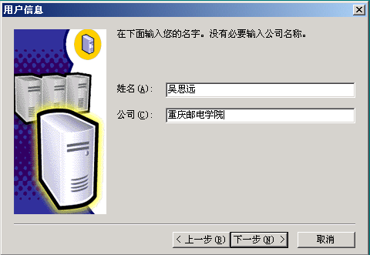
图1-6
输入姓名和公司名称后，点击“下一步”，出现软件许可协议，如图1-7所示。
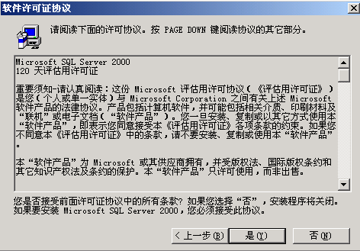
图1-7
点“是”按钮，出现安装定义对话框，如图1-8所示。
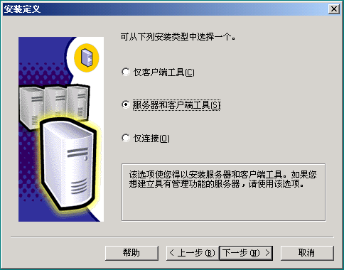
图1-8
选择“服务器和客户端工具”，点击下一步，出现实例名对话框，如图1-9所示。
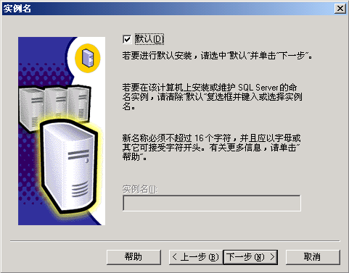
图1-9
系统提供了“默认”复选框，点击下一步，出现安装类型选择框，如图1-10所示。
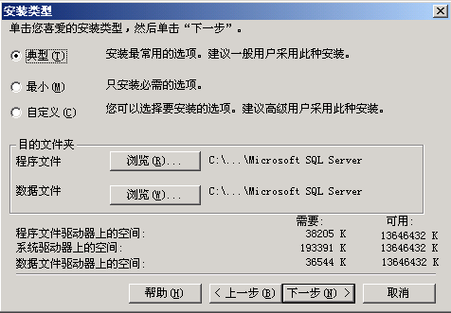
图1-10
选择典型，点击“下一步”，出现服务帐户对话框，如图1-11所示。
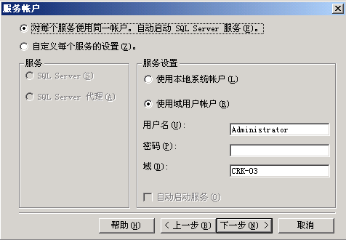
图1-11
接受系统的缺省值，点击“下一步”，出现身份验证模式窗口，如图1-12所示。
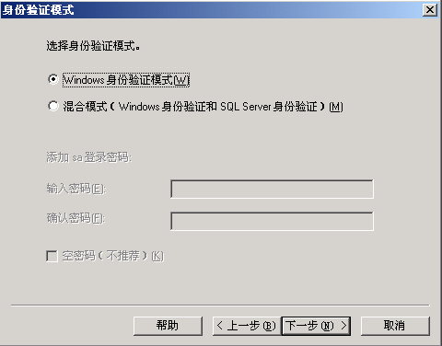
图1-12
接受系统的缺省值，点击“下一步”，出现开始拷贝文件窗口，如图1-13所示。
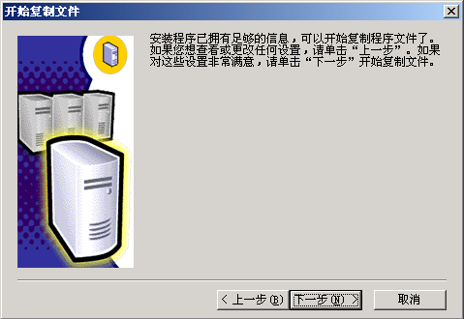
图1-13
点击“下一步”，开始将文件拷贝到选择的目录中，如图1-14所示。
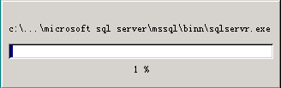
图1-14
文件拷贝完成后，出现安装结束界面，如图1-15所示。
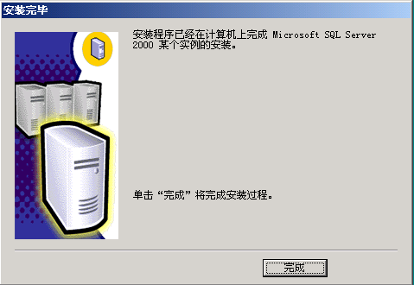
图1-15
点击“完成”按钮，完成SQL Server 2000的安装。

三、实验任务
1．在计算机上安装数据库软件SQL Server 2000；
2．熟悉软件的使用，SQL Server 2000主菜单如图1-16所示：
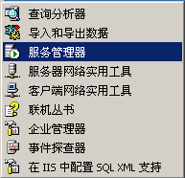
图1-16

实验二 启动SQL Server2000和建库、表
一、实验目的
SQL Server 2000的启动和管理工作由服务管理器和企业管理器来实现。
本次实验了解SQL Server 2000的启动，熟悉如何在SQL Server 2000图形环境下建立数据库和表。学会安装SQL Server 2000的启动和建库、表的操作。
二、实验内容
1．启动数据库服务软件SQL Server 2000：
在程序菜单中选择Microsoft SQL Server，如图2-1所示：
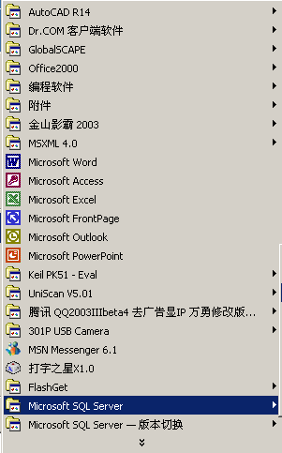
图2-1
再选中服务管理器，如图2-2所示：
图2-2
点击服务管理器后，出现SQL Server服务管理器，如图2-3所示：
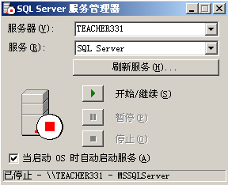
图2-3
点击“开始/继续”按钮，启动SQL Server 2000数据库服务。
启动成功后，在时钟旁边出现一个符号，如图2-4所示。
图2-4
2．在SQL Server 2000中建立数据库：
在程序菜单中选择Microsoft SQL Server，如图2-5所示：
图2-5
再选中企业管理器，如图2-6所示：
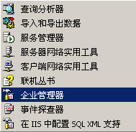
图2-6
点击企业管理器后，出现企业管理器的主界面，如图2-7所示：
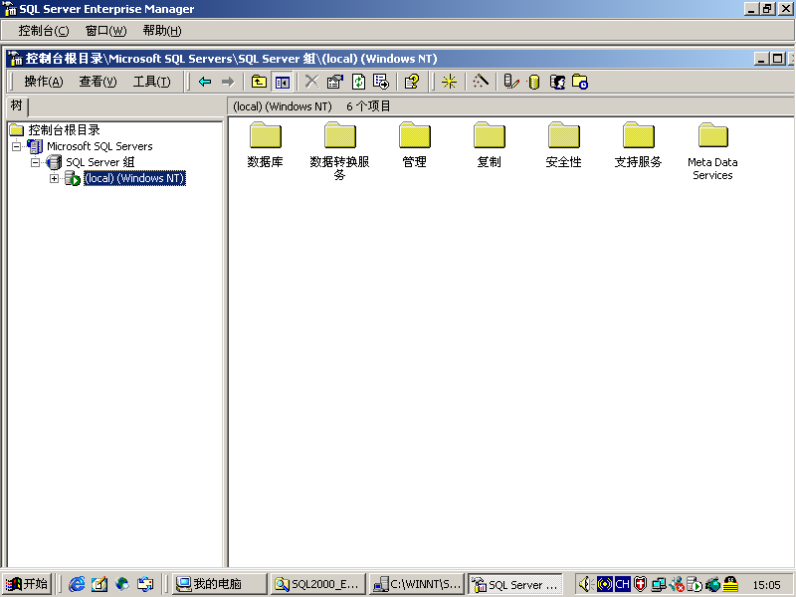
图2-7
点击左边树状控制栏的+/－号可以打开和关闭SQL Server组中的本地服务项目，在选中数据库服务项目后，单击鼠标右键，出现数据库的菜单，如图2-8所示：
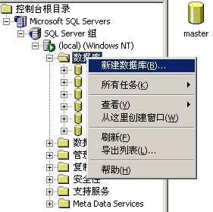
图2-8
点击新建数据库，出现新建数据库窗口,如图2-9所示：
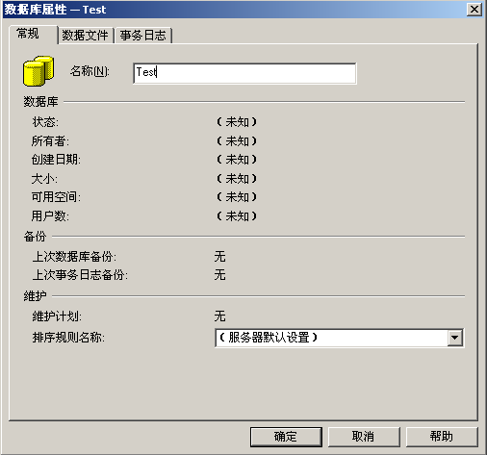
图2-9
输入数据库名称：Test，点击数据文件选项卡，如图2-10所示：
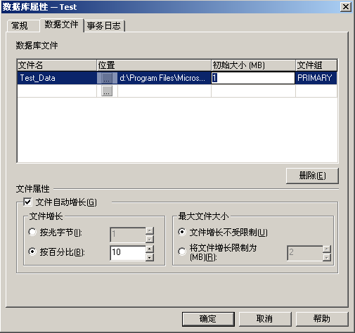
图2-10

在数据文件中，你可以设定数据文件的名称，所在目录以及文件的大小等信息。
完成后点击事务日志选项卡，如图2-11所示：
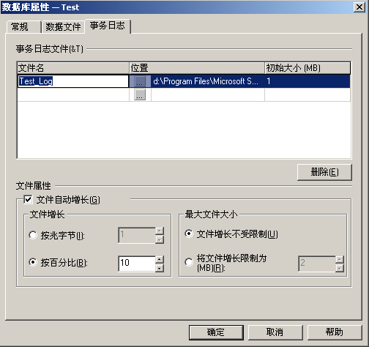
图2-11

事务日志中，你可以设定日志文件的名称，所在目录以及文件的大小等信息。
接受系统的缺省值，点击确定按钮，完成数据库的新建，如图2-12所示。
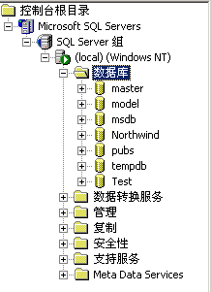
图2-12

3.在Test数据库上建立表：
点击数据库Test前面的＋号，打开数据库的各种属性，如图2-13所示：
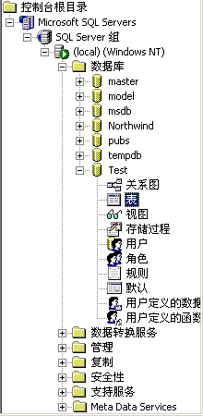
图2-13

选中表的属性，单击鼠标右键，出现表的菜单，如图2-14所示：
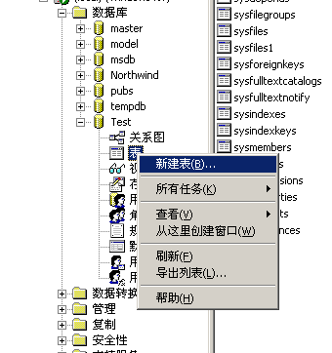
图2-14

点击新建表按钮，出现新建表窗口，如图2-15所示：
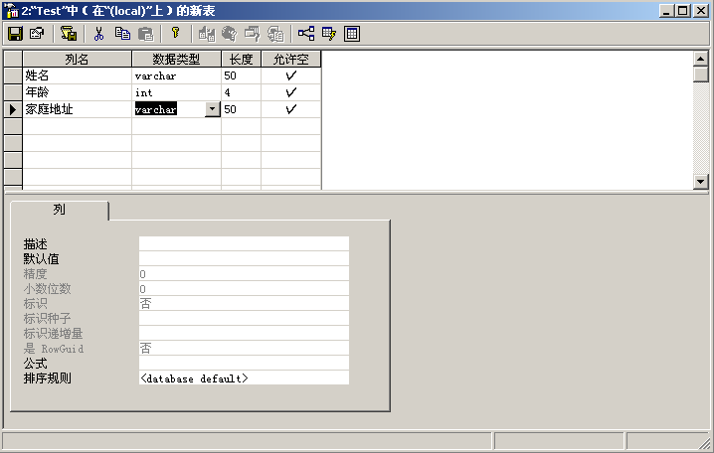
图2-15
输入列名，数据类型，长度等信息，点击图标，出现选择表名窗口，如图2-16所示：
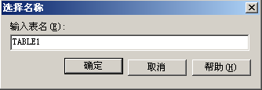
图2-16
输入表名，点击确定按钮，将新建的表存盘。
三、实验任务
1．用数据库SQL Server 2000的服务管理器启动数据库服务；
2．用数据库SQL Server 2000的企业管理器建立一个数据文件名为demodata、大小50M，日志文件名为demolog、大小25M的新数据库，该数据库名为Demo。
3．在数据库Demo上，建立如下所示的表customer：
字段名 | 类型 | 长度 | 含义
customid | varchar | 17 | 顾客编号
name | varchar | 10 | 姓名
sex | varchar | 2 | 性别
age | int | 4 | 年龄
xfg | dec | 10,2 | 消费金额
address | varchar | 50 | 地址
Joindate | date |  | 入学日期
memo | varchar | 100 | 备注

实验三 SQL Server2000查询分析器
一、实验目的
SQL Server 2000的查询分析器是一种特别用于交互式执行SQL语句和脚本的极好的工具。
本次实验了解SQL Server 2000查询分析器的启动，熟悉如何在SQL Server 2000查询分析器中建表、插入记录、查询记录。学会SQL Server 2000的查询分析器中建表、插入记录、查询记录。
二、实验内容
1．启动数据库服务软件SQL Server 2000的查询分析器：
在程序菜单中选择Microsoft SQL Server，如图3-1所示：
图3-1
再选中查询分析器，如图3-2所示：
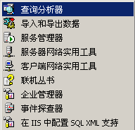
图3-2
点击查询分析器后，出现连接到SQL Server窗口，如图3-3所示：
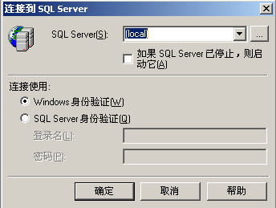
图3-3
点击按钮，出现选择服务器窗口，如图3-4所示。
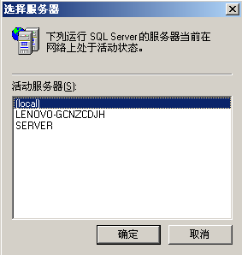
图3-4

选择本地服务(Local)，点击确定按钮。
再点击连接到SQL Server窗口的确定按钮。出现SQL查询分析器主界面，如图3-5所示。
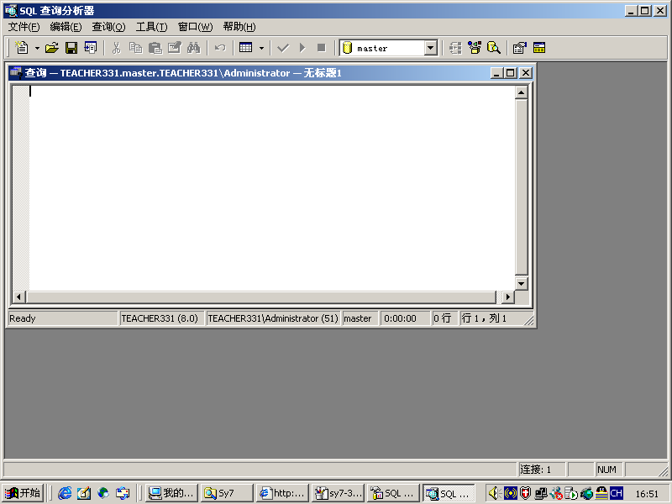
图3-5

选择查询菜单，点击更改数据库，如图3-6所示。
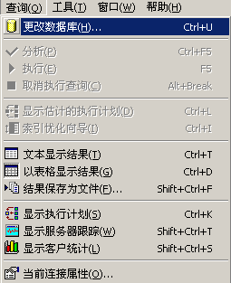
图3-6

出现选择数据库窗口，如图3-7所示。
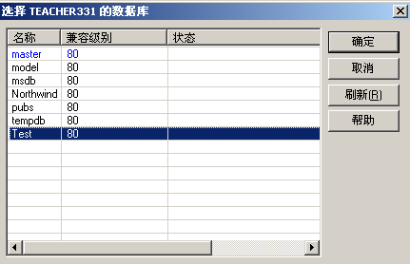
图3-7
选择在上次实验中建立的数据库Test，点确定按钮。
2．在查询分析器中建立表：
在查询分析器的查询窗口中输入SQL语句，如图3-8所示。
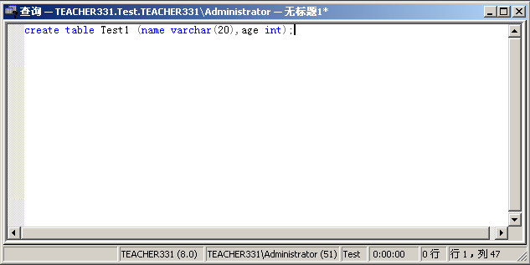
图3-8
点击按钮，执行该SQL语句，在查询窗口下部出现一个输出窗口，如图3-9所示。
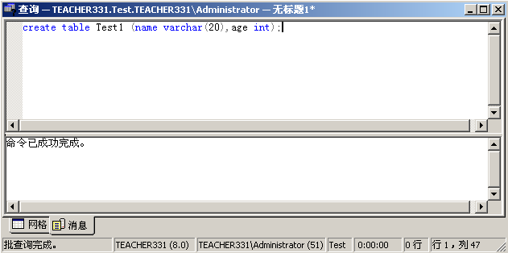
图3-9
提示命令成功完成，或者报告出错信息。
3.查询分析器中向表添加数据：
在查询分析器的查询窗口中输入SQL语句，如图3-10所示。
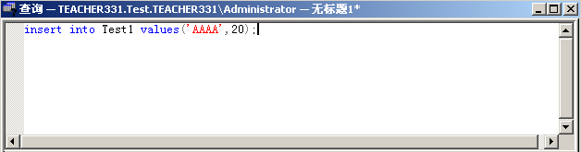
图3-10
点击按钮，执行该SQL语句，在查询窗口下部出现一个输出窗口，如图3-11所示。
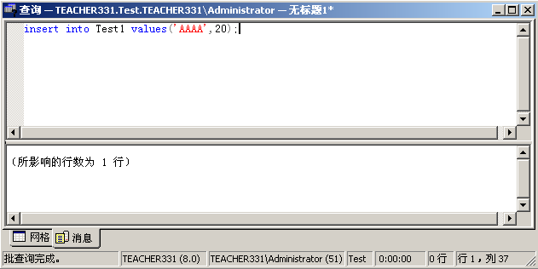
图3-11
- 从表中查询数据：
在查询分析器的查询窗口中输入SQL语句，如图3-12所示。
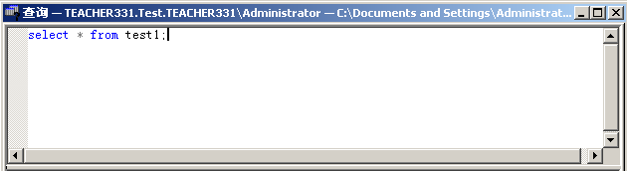
图3-12
点击按钮，执行该SQL语句，在查询窗口下部出现一个输出窗口，如图3-13所示。
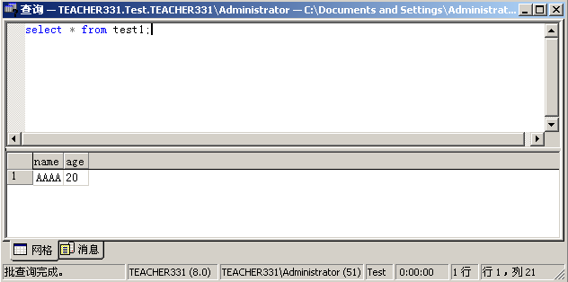
图3-13

三、实验任务
1．打开数据库SQL Server 2000的查询分析器，用SQL语言建表student，表结构如下图所示：
字段名 | 类型 | 长度 | 含义
id | varchar | 17 | 学生编号
name | varchar | 10 | 姓名
sex | varchar | 2 | 性别
age | integer |  | 年龄
score | numeric | 6,2 | 总成绩
Joindate | date |  | 入学日期

2．用SQL语言向表student插入如下6条记录：
A0001 | 赵一 | 男 | 20 | 580.00 | 2020-9-1
B0002 | 钱二 | 女 | 19 | 540.00 | 2021-9-1
C0003 | 孙三 | 男 | 21 | 555.50 | 2020-8-30
D0004 | 李四 | 男 | 22 | 480．00 | 2021-9-2
E0005 | 周五 | 女 | 20 | 495.50 | 2022-7-30
F0006 | 吴六 | 男 | 19 | 435.00 | 2021-9-1

- 练习查询语句，查找年龄大于等于20岁，成绩低于500分的记录。
- 统计各年级学生人数，输出为：
入学年级 人数

实验四 SQL语言的DDL
一、实验目的
SQL(Structured Query Language)语言是关系数据库的标准语言。是一种介于关系代数与关系演算之间的结构化查询语言，其功能并不仅仅是查询，SQL语言是一个通用的、功能极强的关系数据库语言。
从本次实验开始，我们将详细的学习SQL的DDL(数据定义语言)、DML(数据操纵语言)、DCL(数据控制语言)。
本次实验了解DDL语言的CREATE、DROP、ALTER对表、索引、视图的操作，学会SQL Server 2000的查询分析器中用DDL语言进行对表、索引、视图的增加、删除和改动。
二、实验内容
- 启动数据库服务软件SQL Server 2000的查询分析器，用如下语句对表进行操作，详细的语法格式参看课本相应章节：
Create Table 建表
Drop Table 删除表
Alter Table 更改表
- 用如下语句对视图进行操作，详细的语法格式参看课本相应章节：
Create View 建视图
Drop View 删除视图
- 如下语句对索引进行操作，详细的语法格式参看课本相应章节：
Create Index 建立索引
Drop Index 删除索引

三、实验任务
- 打开数据库SQL Server 2000的查询分析器，用Create Table建表aa，表结构如下所示：
字段名 | 类型 | 长度 | 含义
Aa1 | Varchar | 20 | 字段1
Aa2 | Int |  | 字段2
Aa3 | Dec | 10，2 | 字段3
2．用Create Table建表bb，表结构如下所示：
字段名 | 类型 | 长度 | 含义
Bb1 | Varchar | 30 | 字段1
Bb2 | Int |  | 字段2
Bb3 | Dec | 6，2 | 字段3
3．用Drop Table删除表aa。
4．用Alter Table修改表bb，添加一个字段Bb4，类型Varchar,长度20。
5．用Create View对表Bb的Bb1和Bb4建立一个视图Viewbb,字段名为Viewbb1和Viewbb2。
6．Drop View删除视图Viewbb。
7．用Create Index对表Bb的Bb3字段建立一个升序索引，索引名Indexbb。
8．用Drop Index删除索引Indexbb。
9．将以上的SQL语言存盘，以备老师检查。

实验五 SQL语言的DML初步
一、实验目的
SQL的数据操纵功能通过DML(数据库操作语言)实现。DML包括数据查询和数据更新两种数据操作语句。其中，数据查询指对数据库中的数据查询、统计、分组、排序等操作；数据更新指数据的插入、删除和修改等数据维护操作。
本次实验了解DML语言的INSERT、UPDATE、DELETE对数据的操作，学会SQL Server 2000的查询分析器中用DML语言对表中的数据进行插入、删除和修改。

二、实验内容
- 启动数据库服务软件SQL Server 2000的查询分析器，用INSERT语句对表进行插入操作，语法格式如下：
Insert Into <表名> [(<属性列1>[,<属性列2>]…)]
Values (<常量1>[,<常量2>]…)；
- 用UPDATE语句对表中已有的记录进行修改，语法格式如下：
Update <表名> Set <列名>＝<表达式>[,<列名>＝
<表达式>][,…n] [Where <条件>]；
- 用DELETE语句对表中已有的记录进行删除，语法格式如下：
Delete From <表名> [Where <条件>]；

三、实验任务
- 打开数据库SQL Server 2000的查询分析器，用Create Table建表cc，表结构如下所示：
字段名 | 类型 | 长度 | 含义
Cc1 | Varchar | 20 | 字段1
Cc2 | Int |  | 字段2
Cc3 | Dec | 10，2 | 字段3
Cc4 | Varchar | 60 | 字段4
- 用INSERT语句对表cc插入6条记录
Cc1 | Cc2 | Cc3 | Cc4
赵一 | 20 | 580.00 | 重邮宿舍12-3-5
钱二 | 19 | 540.00 | 南福苑5-2-9
孙三 | 21 | 555.50 | 学生新区21-5-15
李四 | 22 | 480．00 | 重邮宿舍8-2-22
周五 | 20 | 495.50 | 学生新区23-4-8
吴六 | 19 | 435.00 | 南福苑2-5-12

- 用UPDATE语句，将表cc中cc2小于等于20的记录，把cc3字段加5。
- 用DELETE语句将表cc中cc2大于等于20和cc3大于等于500的记录删除。
- 将以上的SQL语言存盘，以备老师检查。

实验六 DML的数据查询
一、实验目的
DML的数据查询指对数据库中的数据查询、统计、分组、排序等操作。查询语句可以分为简单查询、连接查询、嵌套查询和组合查询。
本次实验了解DML语言的SELECT语句对数据的查询，学会SQL Server 2000的查询分析器中用DML语言对表中的数据进行简单查询、连接查询、嵌套查询和组合查询。

二、实验内容
1．启动数据库服务软件SQL Server 2000的查询分析器，用SELECT语句对表进行简单查询操作，整个查询过程只涉及到一个表，是最基本的查询语句。
语法格式如下：
Select <目标列组> From <数据源> [Where <元组选择条件>]
[Group by <分组列> [Having <组选择条件>]]
[Order by <排序列1> <排序要求> [, …n]]
2．用SELECT语句对表进行连接查询操作，连接查询涉及被连接和连接两个表，所以数据源一般为多个表。用来连接两个表的条件称为连接条件，一般格式为：
[<表名1>.]<列名1> <比较运算符> [<表名2>.]<列名2>
其中比较运算符主要有：=、>、<、>=、<=、!=。
3．用SELECT语句对表进行嵌套查询操作，一个Select…From…Where语句称为一个查询块，将一个查询块嵌套在另一个查询块的Where子句或Having短语的条件中的查询，就是嵌套查询。主要有使用In操作符、使用比较运算符的嵌套查询方式。
4．用SELECT语句对表进行组合查询操作，将SELECT语句的查询结果集再进行集合运算就构成了SQL的组合查询。组合查询操作符有Union(并操作)、Intersect(交操作)和Minus(差操作)。

三、实验任务
1．打开数据库SQL Server 2000的查询分析器，用Create Table建表Student，表结构如下所示：
字段名 | 类型 | 长度 | 含义
ID | Varchar | 20 | 学号
Name | Varchar | 10 | 姓名
Age | Int |  | 年龄
Department | Varchar | 30 | 所在系

2．用Create Table建表Course，表结构如下所示：
字段名 | 类型 | 长度 | 含义
CourseID | Varchar | 15 | 课程号
CourseName | Varchar | 30 | 课程名
CourseBefore | Varchar | 15 | 先行课

3．用Create Table建表Choose，表结构如下所示：
字段名 | 类型 | 长度 | 含义
ID | Varchar | 20 | 学号
CourseID | Varchar | 30 | 课程号
Score | Dec | 5,2 | 成绩
4．用INSERT语句向表Student中插入3条记录：
ID | Name | Age | Department
00001 | 张三 | 20 | 计算机系
00002 | 李四 | 19 | 计算机系
00003 | 王五 | 21 | 计算机系

5．INSERT语句向表Course中插入3条记录：
CourseID | CourseName | CourseBefore
C1 | 计算机引论 | －
C2 | PASCAL语言 | C1
C3 | 数据结构 | C2

6．用INSERT语句向表Choose中插入7条记录：
ID | CourseID | Score
00001 | C1 | 95
00001 | C2 | 80
00001 | C3 | 84
00002 | C1 | 80
00002 | C2 | 85
00003 | C1 | 78
00003 | C3 | 70

7．用SELECT语句求计算机系学生的学号和姓名。

8．用SELECT语句求学生的学号、姓名、选的课程名及成绩。

9．用SELECT语句求C1课程的成绩低于张三的学生的学号和成绩。

10．用SELECT语句求选了C2课程并且也选了C3课程的学生的学号。

11．将以上的SQL语言存盘，以备老师检查。

实验七 SQL语言的DCL
一、实验目的
SQL的数据控制通过DCL(数据控制语言) 实现。DCL通过对数据库用户的授权和收权命令来实现有关数据的存取控制，以保证数据库的安全性。
本次实验了解DCL语言的GRANT和REVOKE语句对数据库存取权限的控制，学会SQL Server 2000的查询分析器中用DCL语言对数据库存取权限进行设定。

二、实验内容
- 启动数据库服务软件SQL Server 2000的查询分析器，用GRANT语句对数据库存取权限进行授权操作，语法格式如下：
GRANT <系统特权组> To <用户组>|PUBLIC
PUBLIC指数据库的所有用户。
- 用REVOKE语句将DBA(数据库管理员)、DBO(建库用户)授与其它用户对数据库的操作权收回，语法格式如下：
REVOKE <权限组>|ALL PRIVILEGES [ON <对象名>]
FROM <用户组名>|PUBLIC
ON用于被回收特权的对象，ALL PRIVILEGES指回收所有特权，PUBLIC指数据库的所有用户。

三、实验任务
- 用Windows2000的Administrator(系统管理员)用户登录系统，建立一个新用户DCL，用户名和口令都相同。
- 打开数据库SQL Server 2000的查询分析器，用GRANT语句将ALL PRIVILEGES的系统特权授给用户DCL。
- 注销用户Administrator，用DCL登录系统，打开数据库SQL Server 2000的查询分析器，用CREATE DATABASE语句建立一个新的数据库DCLDemo。
- 在数据库DCLDemo上建立一个表Abc，表结构如下图所示：
字段名 | 类型 | 长度 | 含义
A1 | Varchar | 20 | 字段1
B2 | Dec | 4，2 | 字段2
C3 | Int |  | 字段3

- 在表Abc中插入1条记录，如下图所示：
A1 | B2 | C3
DCL测试 | 90.5 | 30

- 注销用户DCL，用Administrator登录系统，用REVOKE语句将用户DCL在表Abc中修改A1的权利收回。

实验八 SQL语言综合练习
一、实验目的
SQL语言是数据库语言领域中的主流语言，对SQL语言的掌握程度直接关系到数据库学习的好坏。
本次实验通过一个SQL语言的综合练习，对前面的学习的内容进行复习，并加以巩固，希望大家对SQL语言有一个较好的掌握。

二、实验内容
- 启动数据库服务软件SQL Server 2000的查询分析器，用Create Table建表；
- 用Insert Into向表中插入记录；
- 用Create Index在表上建立索引；
- 用Create View建立视图；
- 用SELECT语句进行各种查询操作。

三、实验任务
1．打开数据库SQL Server 2000的查询分析器，用Create Table建表Exam，表结构如下图所示：
字段名 | 类型 | 长度 | 含义
id | varchar | 17 | 学生编号
name | varchar | 10 | 姓名
sex | varchar | 2 | 性别
age | integer |  | 年龄
score | numeric | 6,2 | 总成绩
address | varchar | 50 | 地址
memo | varchar | 100 | 备注

2．用Insert Into语句向Exam表中添加6条记录，记录内容如下图所示：
A0001 | 赵一 | 男 | 20 | 580.00 | 重邮宿舍12-3-5 | 学习委员
B0002 | 钱二 | 女 | 19 | 540.00 | 南福苑5-2-9 | 班长
C0003 | 孙三 | 男 | 21 | 555.50 | 学生新区21-5-15 | 优秀共青团员
D0004 | 李四 | 男 | 22 | 480．00 | 重邮宿舍8-2-22 | 暂无相关信息
E0005 | 周五 | 女 | 20 | 495.50 | 学生新区23-4-8 | 暂无相关信息
F0006 | 吴六 | 男 | 19 | 435.00 | 南福苑2-5-12 | 暂无相关信息

- 对表Exam的Score字段建立一个名为IndexScore的升序索引。

4．建立视图ViewExam，字段ViewExam1和ViewExam2分别对应表Exam的Name和Address字段。

5.将jm.sql、zjm.sql、dhshow.sql拷贝到自己的计算机上，在SQL Server 2000的查询分析器中执行该SQL语句,在数据库中建立jm、zjm、dhshow等三个表。dhshow表执行的时间要长一些，请耐心等候，大约需要1－2分钟。
三个表的字段含义如下：
Jm表:
Jmbm | 局名编码
Jmhz | 局名汉字说明
Jmbz | 局名标志

Zjm表：
Zjmbm | 子局名编码
Zjmhz | 子局名汉字说明
Jmbm | 局名编码
Zjmbz | 子局名标志

Dhshow表：(其它字段与本次测验无关,未给出相关含义)
Dhh | 电话号码
Sl1 | 长话费
Sl3 | 市话费
Sl39 | 地区编码
Sl40 | 子局名编码
表间关联：Jm表中的jmbm和zjm表中的jmbm是相等的；
Zjm表中的zjmbm和dhshow表中的sl40是相等的。
表说明：dhshow表中的sl1和sl3字段的计费单位是人民币分。

- 用SELECT语句，求拉萨地区长话消费平均是多少分人民币。

- 用SELECT语句，求阿里地区市话消费总大于10元人民币并且长话消费不为零的电话号码。

在前面基本操作熟悉基础上，根据自己熟悉的业务，完成一个小型数据库管理系统的需求分析，设计及实现。

实验提交成果：实验报告包括：前八个实验的操作过程或结果截屏（可结合自身系统完成相关操作），重点是数据库管理系统的需求分析，系统架构设计及实现，系统核心代码。

